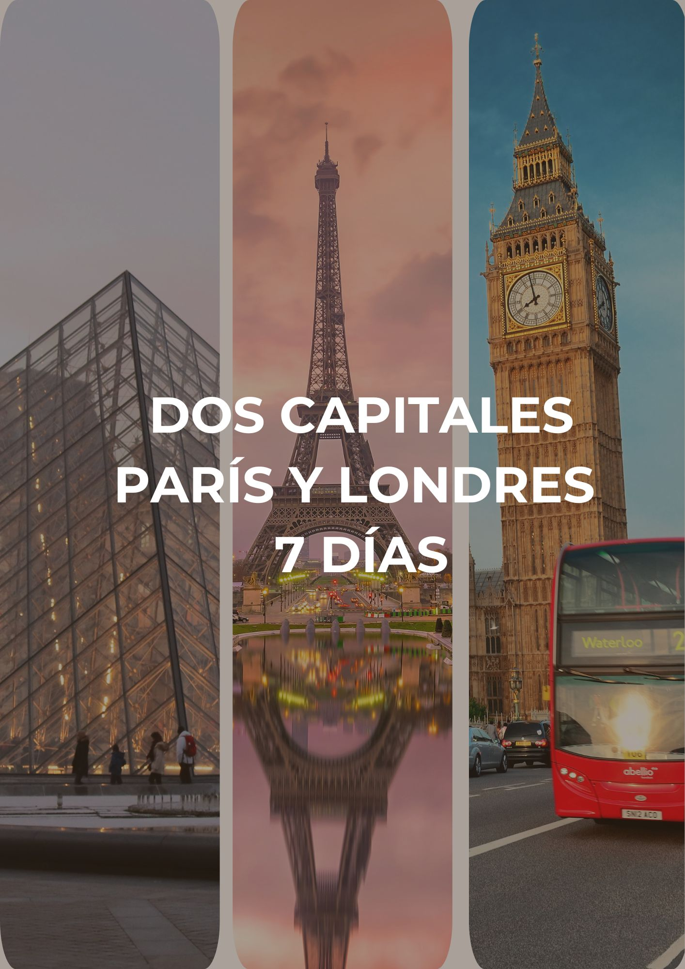

# **DOS CAPITALES – PARÍS Y LONDRES | 2025**

Uma imagem com texto, mapa, atlas, captura de ecrã

Os conteúdos gerados por IA poderão estar incorretos.

# **7 días de viaje**

**Visitando:** París y Londres

# **PAQUETE TURÍSTICO 7 DÍAS DOS CAPITALES – PARÍS Y LONDRES**

# **ITINERARIO:**

# **DÍA 1 - LLEGADA A PARÍS**

Llegada al aeropuerto. Recepción y traslado al hotel (la mayoría de los hoteles en Europa solo aceptan la entrada después de las 2 pm). Tiempo libre. Consulte los tours opcionales del día.

# **DÍA 2 - PARÍS**

Por la mañana, visita panorámica de la ciudad con guía local: los Grandes Bulevares, la Plaza de la Concordia (construida bajo Luis XV), los Campos Elíseos, el Arco del Triunfo (donde se encuentra la tumba del “Soldado Desconocido”), la Ópera (uno de los teatros más grandes del mundo), la Madeleine, el Barrio Latino, etc. Tarde y noche libres. Consulte los tours opcionales del día.

# **DÍA 3 - PARÍS**

Día libre para vivir París. Disfrute un poco más de lo que París tiene para ofrecer. Consulte los tours opcionales del día.

# **DÍA 4 - PARÍS> LONDRES**

Salida hacia Calais para cruzar el famoso Canal de la Mancha (en tren o ferry). A la llegada a Inglaterra, viajaremos en autobús hacia Londres. Llegada y tiempo libre.

# **DÍA 5 - LONDRES**

Por la mañana, visita panorámica de Londres con guía local, destacando la zona comercial de Piccadilly, Regent Street y Oxford Street, Marble Arch, Hyde Park, monumento al Príncipe Alberto (esposo de la Reina Victoria), el Parlamento, la Torre del Reloj con el famoso “Big Ben”, Whitehall, Trafalgar Square, Admiralty Arch y Buckingham Palace (asistencia a la ceremonia de cambio de guardia los días que se realice y siempre que sea posible). Tarde y noche libres. Consulte los tours opcionales del día.

# **DÍA 6 - LONDRES**

Día libre para descubrir mejor Londres. Consulte los tours opcionales del día.

# **DÍA 7 - SALIDA DESDE LONDRES**

Los servicios del hotel terminan con el desayuno (la habitación puede permanecer ocupada hasta las 10 o las 12 de la mañana, según las reglas de cada hotel). Tiempo libre hasta el traslado al aeropuerto. Feliz viaje de regreso.

# **Que incluye**

* 6 desayunos;
* Circuito en autobús de turismo;
* Traslados de llegada y salida (los traslados solo se incluyen si recibimos información de vuelo con más de 15 días de anticipación);
* Estancia en habitaciones dobles en los hoteles mencionados;
* Tasas hoteleras y de servicios;
* Servicio de maleteros en la salida de los hoteles (1 maleta por persona);
* Acompañamiento en todo el circuito por un guía bilingüe Abreu (español y portugués);
* Visitas de ciudad (incluidas) con guía local: París y Londres;
* Travesía del Canal de la Mancha en tren o ferry;
* Auriculares para mayor comodidad durante las visitas.

# **Que no incluye**

* Cualquier cosa que no esté especificada correctamente en los "Servicios incluidos".

# **Frecuencia de Salidas**

|  |  |  |  |  |
| --- | --- | --- | --- | --- |
| Salidas | Habitación Doble | Habitación Individual | Habitación Doble con cama adicional | Niños (5-11) |
| 07 jun. + 05 jul. + 04 oct. | 2117 | 3020 | 2083 | 1059 |
| 01 nov. | 2044 | 2947 | 2011 | 1023 |

# **Frecuencia de Salidas**

**2025**

Junio: 7

Julio: 5

Octubre: 4

Noviembre: 1

**\*\*IMPORTANTE:** Fechas, itinerarios y precios pueden cambiar sin aviso previo.

## **Notas Importantes**

• Las comidas no incluyen bebidas.

• En el caso de grupos con un número reducido de participantes, el recorrido se realizará en minibús, acompañado por un guía/conductor que hable portugués o español. Durante las visitas a ciudades, los guías locales podrán ser sustituidos por un guía turístico.

• Durante las ferias u otros eventos especiales, el alojamiento podrá realizarse en hoteles y/o ciudades distintos de los indicados en el itinerario.

• En caso necesario, podrán introducirse cambios en el orden de los itinerarios y visitas descritos en el itinerario.

• Se salvaguardarán los posibles cambios en el programa debidos a carreteras intransitables por causas meteorológicas u otros motivos de fuerza mayor.

• Itinerario no recomendado para niños menores de 5 años (incluidos). Nos reservamos el derecho de no aceptar participantes hasta esta edad.

• Las habitaciones triples son habitaciones dobles con una cama extra (a veces un sofá cama). A veces, esta cama extra es más pequeña que las camas normales y, en este caso, sólo se recomienda para niños y adolescentes.

• Las personas con necesidades especiales, las personas mayores y cualquier persona que necesite atención individualizada y cuidados especiales (sean cuales sean) deben viajar con un acompañante que pueda prestarles la asistencia necesaria. Los autobuses no están equipados con sillas de ruedas ni tienen capacidad para acomodarlas adecuadamente. El programa y el funcionamiento de nuestros viajes europeos no prevén condiciones específicas para atender a personas que necesiten un trato especial (discapacitados o personas con alguna dificultad para desplazarse, deficientes visuales y otros). Los viajeros deberán informarnos por escrito en el momento de la reserva de cualquier impedimento o restricción que, aunque no les impida participar en el viaje, pueda requerir cuidados especiales durante el mismo.

• Las reservas serán confirmadas, previa solicitud formal.

• Los traslados y tours en regular son en servicio compartido (SIB).

• Pasajeros deben ingresar en calidad de turista, para no pagar impuestos.

• CTM en línea se reserva el derecho de cancelar o reasignar hoteles de similar categoría.

• Valores por persona basados en ocupación doble expresados en USD.

## **Condiciones Generales**

• Precios según fecha de viaje, número de personas y servicios contratados.

• Pago en pesos colombianos a la tasa de cambio vigente al momento de la transacción.

• El programa corresponde únicamente a la porción terrestre; tiquetes aéreos cotizados aparte.

• Es responsabilidad del viajero portar pasaporte y visados; la agencia no responde por rechazos de entrada.

• No asumimos responsabilidad por fuerza mayor; los servicios podrán modificarse o cancelarse.

• Todos los precios, impuestos y tasas están sujetos a cambio y disponibilidad sin previo aviso.

• Aplican restricciones, políticas de cancelación y penalidades informadas al expedir los documentos.

• Existen impuestos de destino (p.ej. City Tax) que el pasajero paga directamente en el hotel.

## **Consejos De Viaje – Destino Europa**

• Pasaporte vigente con al menos seis meses de validez después de la fecha de regreso.

• Verificar necesidad de visa según el país de destino (para turismo o negocios, tramitar con mínimo 30 días de antelación si aplica).

• Completar el formulario ETIAS (obligatorio a partir de 2025 para ciertos países Schengen): https://travel-europe.europa.eu/etias

• Tiquete de ida y vuelta válido, con estancia máxima autorizada (normalmente hasta 90 días en países Schengen).

• Comprobante de reserva de hotel o carta de invitación del anfitrión.

• Seguro de viaje con cobertura médica mínima de 30.000 EUR exigida por el espacio Schengen.

• Certificado bancario o comprobantes de fondos suficientes para cubrir la estancia.

• Plan de comunicación: roaming internacional activado o compra de SIM local para evitar cargos altos.

• Medicamentos en su envase original, con receta en español y traducción al inglés o idioma local.

• Cambio previo de moneda (EUR/GBP/CHF según el país) y uso de tarjetas internacionales para pagos o retiros.

• Propinas voluntarias en destino, de acuerdo con la costumbre local (no siempre obligatorias en Europa).